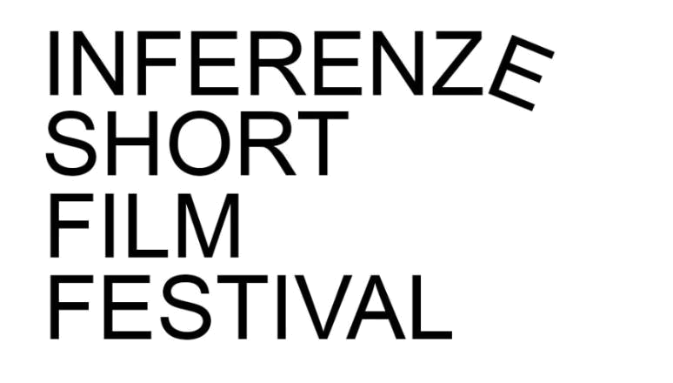

II edizione, Maggio 2020 NAPOLI
Scadenza: 10 Aprile 2020

Regolamento del concorso

Art. 1 – ORGANIZZAZIONE DEL FESTIVAL, SEZIONI E PREMI

Art. 2 – PARTECIPAZIONE

Art. 3 – SCADENZE E SPEDIZIONI

Art. 4 – SELEZIONE E FORMATO DI PROIEZIONE

Art. 5 – OPERE STRANIERE

Art. 6 – DISPOSIZIONI GENERALI

Art. 1 - ORGANIZZAZIONE DEL FESTIVAL, SEZIONE E PREMI

La capacità di riconoscersi allo specchio e di agire le inferenze (dedurre, ragionare in maniera elaborata) è ciò che distingue l’essere umano dall’animale. E spesso, un buon film può essere la chiave giusta per far scaturire ragionamenti e riflessioni complesse in grado di farci percepire la realtà in modo differente, abbracciando nuovi, inesplorati, punti di vista. “Inferenze Short Film Festival” vuole fornire a registi, spettatori e critici uno strumento in grado di squarciare la tela cinematografica e penetrare dritto nella mente e nell’anima.

Obiettivo principale del festival è quello di promuovere attraverso la collaborazione e la competizione, la circolazione e la diffusione dell’arte con la cinepresa. Inoltre, grazie alla presenza di prestigiosi professionisti del settore (produttori, distributori, attori, ecc) vuole creare un ponte d’accesso diretto all’industria audiovisiva.

Dopo il sorprendente successo dello scorso anno, la seconda edizione di ISFF, organizzata dall’associazione culturale campana “Luna di Seta” si arricchisce di retrospettive, fuori concorso e tante iniziative collaterali strettamente connessi alla cultura cinematografica e audiovisiva.

Nel corso delle quattro giornate di ISFF verranno proiettati i cortometraggi vincitori insieme ad autori e registi con i quali sarà possibile, per pubblico e critica, avere un confronto diretto.

1. Il concorso è aperto ai cortometraggi italiani e stranieri che abbiano una tematica strettamente connessa all’essenza stessa della manifestazione culturale, quella dello sprono al ragionamento complesso, al rifiuto del punto di vista ingenuo e semplice.
2. La durata massima per ogni lavoro è di 25’, inclusi titoli di coda e ringraziamenti.

3. La direzione del festival nominerà tre giurie, ciascuna protagonista della serata a lei dedicata e della finalissima:

- una “giuria tecnica” che assegnerà i seguenti premi per la sezione “Cortometraggi”:

Miglior cortometraggio: targa personalizzata

Miglior regia: targa personalizzata
Miglior attore: targa personalizzata
Miglior attrice: targa personalizzata

Miglior montaggio: targa personalizzata

Miglior fotografia: targa personalizzata

Miglior sonoro: targa personalizzata
Miglior sceneggiatura: targa personalizzata

- una seconda giuria composta da uomini e donne under 35, denominata “giuria giovane” che voterà i cortometraggi in gara e attribuirà i seguenti premi per la sezione “Cortometraggi”:

Miglior cortometraggio: targa personalizzata

Miglior performance attoriale: targa personalizzata

- una terza giuria composta da uomini e donne senza limiti di età, denominata “giuria popolare” che voterà i cortometraggi in gara e attribuirà i seguenti premi per la sezione

“Cortometraggi”:

Miglior cortometraggio: targa personalizzata

Miglior performance attoriale: targa personalizzata

4. Nel corso della serata finale sarà proclamato il corto vincitore assoluto dell’edizione 2020 di Inferenze short film festival, scelto con una media ponderata sulla quale peseranno al 50% i voti della giuria tecnica, al 25% quelli della giuria giovane e al 25% quelli della giuria popolare.
Miglior cortometraggio Isff 2020: premio d’argento

Art. 2 - PARTECIPAZIONE

- L’opera può essere iscritta esclusivamente compilando l’entry form presente online sul sito web ufficiale del festival www.inferenzefilmfestival.it seguendo le istruzioni riportate.

Verrà inviata una e-mail di conferma di avvenuta iscrizione all’indirizzo e-mail fornito.

- L’opera può essere iscritta indicando un link e le eventuali credenziali per la visualizzazione in streaming sul web (es. Vimeo, Youtube e altri canali di streaming).

In alternativa può essere inviata una copia dell’opera in formato: DVD, BluRay o supporto

USB.

- Ogni autore potrà partecipare con un massimo di due opere, non necessariamente inedite, ma comunque realizzate a partire da maggio 2018.

Art. 3 - SCADENZE E SPEDIZIONI

- L’iscrizione al concorso è gratuita e termina il 10 Aprile 2020.

- Nel caso di invio dell’opera a mezzo posta, la stessa dovrà essere spedita entro e non oltre il 10 Aprile 2020, chiedendo istruzioni tramite e-mail.

- La spedizione delle opere nonché i costi per tale operazione sono a carico del mittente.

L’organizzazione del Festival non si assume la responsabilità per eventuali furti, danni o smarrimenti che le opere pervenute dovessero subire.

Art. 4 - SELEZIONE E FORMATO DI PROIEZIONE

- La direzione artistica del Festival esaminerà le opere pervenute e, a proprio insindacabile giudizio, in base al loro valore artistico e/o di contenuto, selezionerà quali verranno ammesse.

- Gli autori o le case di produzione o distribuzione delle opere selezionate per il concorso dovranno inviare la copia per la proiezione in formato Blu-ray o file in alta risoluzione. Verranno inoltre richiesti vari materiali per il catalogo (3 foto del film, 1 foto del regista, breve sinossi, scheda tecnica e bio-filmografia del regista).

Art. 5 - OPERE STRANIERE

- Le opere con audio in lingua diversa da quella italiana o inglese dovranno essere obbligatoriamente inviate alla selezione con sottotitoli in inglese e/o in italiano.

Art. 6 - DISPOSIZIONI GENERALI

- L’invio telematico della scheda di iscrizione implica l’accettazione integrale del regolamento. Per quanto non previsto dal regolamento, l’organizzazione del Festival si riserva la decisione finale.
- L’iscrizione alla piattaforma digitale per la proiezione dei cortometraggi di ISFF è aperta a tutti i registi che desiderano farne parte attraverso la compilazione del consenso informato.

- La Giuria, la data delle proiezioni, l’elenco dei premi e tutte le altre informazioni generali saranno rese note sul sito ufficiale del festival www.inferenzefilmfestival.it. Ulteriori informazioni riguardo al bando e all’organizzazione del festival possono essere richieste scrivendo al seguente indirizzo email: moonovercom@libero.it o info@inferenzefilmfestival.it

